2022年上海市15区中考数学一模考点分类汇编
专题11 几何综合
一．解答题（共15小题）
1．（普陀区）如图，在△ABC中，边BC上的高AD＝2，tanB＝2，直线l平行于BC，分别交线段AB，AC，AD于点E、F、G，直线l与直线BC之间的距离为m．
（1）当EF＝CD＝3时，求m的值；
（2）将△AEF沿着EF翻折，点A落在两平行直线l与BC之间的点P处，延长EP交线段CD于点Q．
①当点P恰好为△ABC的重心时，求此时CQ的长；
②联结BP，在∠CBP＞∠BAD的条件下，如果△BPQ与△AEF相似，试用m的代数式表示线段CD的长．
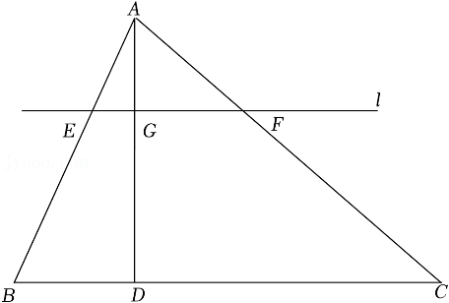
【分析】（1）根据＝tanB＝2，可得：BD＝1，再由EF＝CD＝3，DG＝m，可得：BC＝4，AG＝2﹣m，利用EF∥BC，可得＝，建立方程求解即可；
（2）①由翻折可得：BD＝CD＝1，AP＝2PD，即PD＝AD＝，AP＝AD＝，进而得出：AG＝，推出DP＝GP，再由EF∥BC，可得出EG＝，利用ASA证明△PQD≌△PEG，即可求得答案；
②分两种情况：Ⅰ．当△BPQ∽△FAE时，由△FAE∽△CAB，推出△BPQ∽△CAB，建立方程求解即可；Ⅱ．当△BPQ∽△AFE时，由△AFE∽△ACB，推出△BPQ∽△ACB，建立方程求解即可．
【解答】解：（1）如图1，在△ABC中，边BC上的高AD＝2，tanB＝2，
∴＝tanB＝2，
∴BD＝1，
∵EF＝CD＝3，DG＝m，
∴BC＝BD+CD＝4，AG＝AD﹣DG＝2﹣m，
∵EF∥BC，
∴＝，即＝，
解得：m＝，
∴m的值为；
（2）①如图2，∵将△AEF沿着EF翻折，点A落在△ABC的重心点P处，
∴BD＝CD＝1，AP＝2PD，即PD＝AD＝，AP＝AD＝，
∴AG＝GP＝AP＝，
∴DP＝GP，
∵EF∥BC，
∴∠PGE＝∠PDQ＝90°，△AEG∽△ABD，
∴＝，即＝，
∴EG＝，
在△PQD和△PEG中，
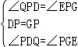，
∴△PQD≌△PEG（ASA），
∴DQ＝EG＝，
∴CQ＝CD﹣DQ＝1﹣＝，
∴此时CQ的长为；
②在Rt△ABD中，AB＝＝，
∵将△AEF沿着EF翻折，点A落在两平行直线l与BC之间的点P处，
∴∠PBQ＜∠ABD，
∵EF∥BC，
∴∠AEF＝∠ABD，
∴∠PBQ＜∠AEF，
∵∠CBP＞∠BAD，
∴∠BAD＜∠PBQ＜∠AEF，
∵GP＝AG＝2﹣m，DG＝m，
∴DP＝DG﹣GP＝m﹣（2﹣m）＝2m﹣2，
∴m＞1，
∴1＜m＜2，
∵∠AEF＝∠ABD，
∴＝tan∠AEF＝tan∠ABD＝2，
∴＝2，
∴EG＝，
∵EF∥BC，
∴△PEG∽△PQD，
∴＝，即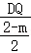＝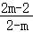，
∴DQ＝m﹣1，
∴BQ＝BD+DQ＝m，
∵∠AEF＝∠PEG＝∠BQP，∠PBQ＜∠AEF，
∴△BPQ与△AEF相似，则△BPQ∽△FAE或△BPQ∽△AFE，
Ⅰ．当△BPQ∽△FAE时，
∵△FAE∽△CAB，
∴△BPQ∽△CAB，
∴＝，即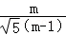＝，
∴BC＝，
∴CD＝BC﹣BD＝﹣1＝；
Ⅱ．当△BPQ∽△AFE时，
∵△AFE∽△ACB，
∴△BPQ∽△ACB，
∴＝，即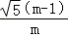＝，
∴BC＝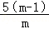，
∴CD＝BC﹣BD＝﹣1＝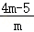，
综上，线段CD的长为或．
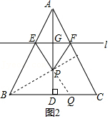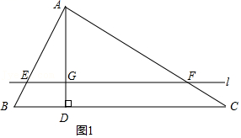
【点评】本题考查了全等三角形判定和性质，相似三角形的判定和性质，勾股定理，三角函数，翻转变换的性质等，熟练掌握全等三角形判定和性质、相似三角形的判定和性质等相关知识，运用分类讨论思想和方程思想思考解决问题是解题关键．
2．（嘉定区）在平行四边形ABCD中，对角线AC与边CD垂直，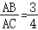，四边形ABCD的周长是16，点E是在AD延长线上的一点，点F是在射线AB上的一点，∠CED＝∠CDF．
（1）如图1，如果点F与点B重合，求∠AFD的余切值；
（2）如图2，点F在边AB上的一点．设AE＝x，BF＝y，求y关于x的函数关系式并写出它的定义域；
（3）如果BF：FA＝1：2，求△CDE的面积．
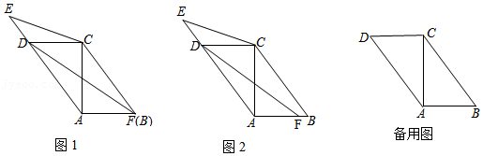
【分析】（1）设AB＝3k，则AC＝4k，由勾股定理求出BC＝＝5k，由四边形ABCD的周长求出k＝1，求出AM的长，则可得出答案；
（2）证明△CDE∽△DAF，由相似三角形的性质得出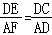，得出AD＝BC＝5，DE＝x﹣5，DC＝AB＝3，AF＝3﹣y，由比例线段可得出答案；
（3）分两种情况：①当点F在边AB上，②当点F在AB的延长线上，求出AF的长，由相似三角形的性质及三角形面积公式可得出答案．
【解答】解：（1）如果点F与点B重合，设DF与AC交于点M，
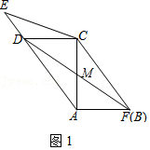
∵AC⊥CD，
∴∠DCA＝90°，
∵四边形ABCD是平行四边形，
∴CD∥AB，
∴∠CAB＝∠DCA＝90°，
在Rt△CAB中，设AB＝3k，
∵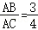，
∴AC＝4k，
∴BC＝＝5k，
∵四边形ABCD的周长是16，
∴2（AB+BC）＝16，
即 2（3k+5k）＝16，
∴k＝1，
∴AB＝3，BC＝5，AC＝4，
∵四边形ABCD是平行四边形，
∴AM＝CM＝AC＝2，
∴cot∠AFD＝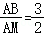；
（2）解：∵CD∥AB，
∴∠EDC＝∠FAD，∠CDF＝∠AFD，
∵∠CED＝∠CDF，
∴∠CED＝∠AFD，
∴△CDE∽△DAF，
∴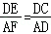，
由题意，得AD＝BC＝5，DE＝x﹣5，DC＝AB＝3，AF＝3﹣y，
∴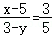，
∴y＝﹣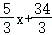，
定义域是：5＜x≤．
（3）解：点F在射线AB上都能得到：△CDE∽△DAF，
∴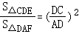，
①当点F在边AB上，
∵BF：FA＝1：2，AB＝3，
∴AF＝2，
由题意，得S_{△DAF}＝AF•AC，
∵AC＝4，
∴S_{△DAF}＝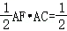×2×4＝4，
∴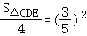，
∴S_{△CDE}＝，
②当点F在AB的延长线上，
∵BF：FA＝1：2，AB＝3，
∴AF＝6，
由题意，得S_{△DAF}＝AF•AC，
∴S_{△DAF}＝AF•AC＝12，
∴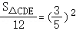，
∴S_{△CDE}＝．
综上所述，△CDE的面积是或．
【点评】本题是四边形综合题，考查了平行四边形的性质，勾股定理，相似三角形的判定和性质等知识，解题的关键是熟练掌握相似三角形的判定与性质．
3．（金山区）已知：如图，AD⊥直线MN，垂足为D，AD＝8，点B是射线DM上的一个动点，∠BAC＝90°，边AC交射线DN于点C，∠ABC的平分线分别与AD、AC相交于点E、F．
（1）求证：△ABE∽△CBF；
（2）如果AE＝x，FC＝y，求y关于x的函数关系式；
（3）联结DF，如果以点D、E、F为顶点的三角形与△BCF相似，求AE的长．
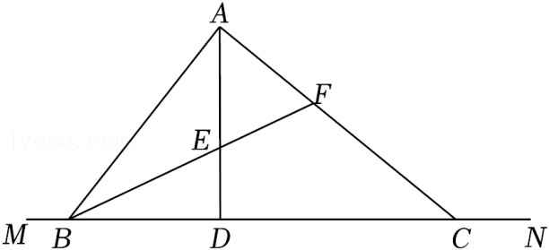
【分析】（1）根据同角的余角相等得到∠BAD＝∠BCF，根据角平分线的定义得到∠ABE＝∠CBF，根据相似三角形的判定定理证明△ABE∽△CBF；
（2）作FH⊥BC于点H，根据相似三角形的性质、补角的概念得到∠AEF＝∠CFE，得到AE＝AF＝x，根据平行线分线段成比例定理列出比例式，代入计算即可；
（3）分∠BAE＝∠FDE、∠BAE＝∠DFE两种情况，根据相似三角形的性质计算即可．
【解答】（1）证明：∵AD⊥直线MN，∠BAC＝90°，
∴∠BAD+∠ABD＝90°，∠BCF+∠ABD＝90°，
∴∠BAD＝∠BCF，
∵BF平分∠ABC，
∴∠ABE＝∠CBF，
∴△ABE∽△CBF；
（2）解：作FH⊥BC，垂足为点H．
∵△ABE∽△CBF，
∴∠AEB＝∠CFB，
∵∠AEB+∠AEF＝180°，∠CFB+∠CFE＝180°，
∴∠AEF＝∠CFE，
∴AE＝AF＝x，
∵BF平分∠ABC，FH⊥BC，∠BAC＝90°，
∴AF＝FH＝x．
∵FH⊥BC，AD⊥直线MN，
∴FH∥AD，
∴＝，即＝，
解得：y＝（4＜x＜8）；
（3）解：设AE＝x，
∵△ABE∽△CBF，
∴如果以点D、E、F为顶点的三角形与△BCF相似时，以点D、E、F为顶点的三角形与△ABE相似．
∵∠AEB＝∠DEF，
∴∠BAE＝∠FDE或∠BAE＝∠DFE，
当∠BAE＝∠FDE时，DF∥AB，
∴∠ABE＝∠DFE，
∵∠ABE＝∠DBE，
∴∠DBE＝∠DFE，
∴BD＝DF，
∵DF∥AB，
∴∠DFC＝∠BAC＝90°，
∴∠DFC＝∠ABD＝90°，
∵∠BAD＝∠BCF，
∴△ABD≌△CDF（AAS），
∴CF＝AD＝8，即＝8，
解得：x₁＝﹣4+4，x₂＝﹣4﹣4（舍去），
∴AE＝﹣4+4；
当∠BAE＝∠DFE，＝时，
∵∠ABF＝∠BED，
∴△AEF∽△BED，
∴∠AFE＝∠BDE，
因为∠AFE是锐角，∠BDE是直角，所以这种情况不成立，
综上所述，如果以点D、E、F为顶点的三角形与△BCF相似，AE的长为﹣4+4．
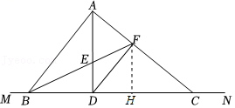
【点评】本题考查的是相似三角形的判定和性质、全等三角形的判定和性质、函数解析式的确定，掌握相似三角形的判定定理和性质定理是解题的关键．
4．（静安区）如图1，四边形ABCD中，∠BAD的平分线AE交边BC于点E，已知AB＝9，AE＝6，AE²＝AB•AD，且DC∥AE．
（1）求证：DE²＝AE•DC；
（2）如果BE＝9，求四边形ABCD的面积；
（3）如图2，延长AD、BC交于点F，设BE＝x，EF＝y，求y关于x的函数解析式，并写出定义域．
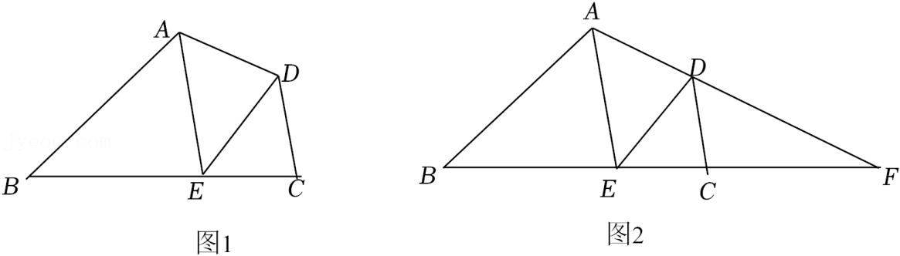
【分析】（1）先证明△ABE∽△AED，可得∠AEB＝∠ADE，再由平行线性质可推出∠ADE＝∠DCE，进而证得△ADE∽△ECD，根据相似三角形性质可证得结论；
（2）如图2，过点B作BG⊥AE，运用等腰三角形性质可得G为AE的中点，进而可证得△ADE≌△ECD（SAS），再求得S_{△ABE}＝×AE×BG＝18，根据△ABE∽△AED且相似比为3：2，可求得S_{△AED}＝S_{△CDE}＝8，由S_{四边形ABCD}＝S_{△ABE}+S_{△AED}+S_{△CDE}可求得答案；
（3）由△ABE∽△AED，可求得：DE＝x，进而得出DC＝x²，再利用△ADE∽△ECD，可得：CE＝x，再利用DC∥AE，可得△AEF∽△DCF，进而求得：CF＝EF，再结合题意得出答案．
【解答】（1）证明：如图1，∵AE平分∠BAD，
∴∠BAE＝∠DAE，
∵AE²＝AB•AD，
∴＝，
∴△ABE∽△AED，
∴∠AEB＝∠ADE，
∵DC∥AE，
∴∠AEB＝∠DCE，∠AED＝∠CDE，
∴∠ADE＝∠DCE，
∴△ADE∽△ECD，
∴＝，
∴DE²＝AE•DC；
（2）解：如图2，过点B作BG⊥AE，
∵BE＝9＝AB，
∴△ABE是等腰三角形，
∴G为AE的中点，
由（1）可得△ADE、△ECD也是等腰三角形，
∵AE²＝AB•AD，AB＝BE＝9，AE＝6，
∴AD＝4，DE＝6，CE＝4，AG＝3，
∴△ADE≌△ECD（SAS），
在Rt△ABG中，BG＝＝＝6，
∴S_{△ABE}＝×AE×BG＝×6×6＝18，
∵△ABE∽△AED且相似比为3：2，
∴S_{△ABE}：S_{△AED}＝9：4，
∴S_{△AED}＝S_{△CDE}＝8，
∴S_{四边形ABCD}＝S_{△ABE}+S_{△AED}+S_{△CDE}＝18+8+8＝34；
（3）解：如图3，由（1）知：△ABE∽△AED，
∴＝，
∵BE＝x，AB＝9，AE＝6，AE²＝AB•AD，AD＝4，
∴＝，
∴DE＝x，
由（1）知：DE²＝AE•DC，
∴DC＝x²，
∵△ADE∽△ECD，
∴＝＝，
∴CE＝x，
∵DC∥AE，
∴△AEF∽△DCF，
∴＝＝，
∴CF＝EF，
∴＝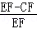＝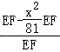＝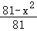，
∴y＝EF＝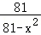CE＝×x＝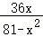，
∵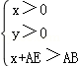即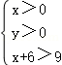，
∴3＜x＜9，
∴y关于x的函数解析式为y＝，定义域为3＜x＜9．
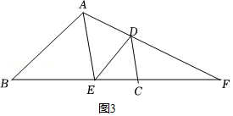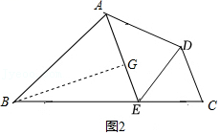
【点评】本题是相似三角形综合题，考查了角平分线定义，平行线的性质，勾股定理，相似三角形的判定和性质，等腰三角形的性质，三角形面积等知识，熟练掌握相似三角形的判定和性质是解题关键．
5．（杨浦区）如图，已知在Rt△ABC中，∠ACB＝90°，AC＝BC＝5，点D为射线AB上一动点，且BD＜AD，点B关于直线CD的对称点为点E，射线AE与射线CD交于点F．
（1）当点D在边AB上时，
①求证：∠AFC＝45°；
②延长AF与边CB的延长线相交于点G，如果△EBG与△BDC相似，求线段BD的长；
（2）联结CE、BE，如果S_{△ACE}＝12，求S_{△ABE}的值．

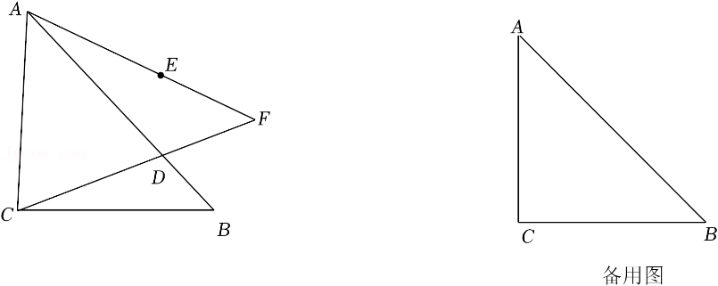
【分析】（1）①如图1，连接CE，根据轴对称的性质可得：EC＝BC，∠ECF＝∠BCF，设∠ECF＝∠BCF＝α，则∠BCE＝2α，∠ACE＝90°﹣2α，再利用等腰三角形性质即可证得结论；
②如图2，连接BE，CE，由△EBG∽△BDC，可得出∠G＝∠BCD＝22.5°，过点D作DH⊥AB交BC于点H，则△BDH是等腰直角三角形，推出CH＝DH＝BD，再根据CH+BH＝BC＝5，建立方程求解即可；
（2）分两种情况：Ⅰ．当点D在AB上时，如图3，过点C作CM⊥AE于点M，连接BF，利用勾股定理、三角形面积建立方程求解即可；Ⅱ．当点D在AB的延长线上时，如图4，过点C作CM⊥AE于点M，连接BF，利用勾股定理、三角形面积建立方程求解即可．
【解答】解：（1）①证明：如图1，连接CE，
∵点B关于直线CD的对称点为点E，
∴EC＝BC，∠ECF＝∠BCF，
设∠ECF＝∠BCF＝α，
则∠BCE＝2α，
∴∠ACE＝90°﹣2α，
∵AC＝BC，
∴AC＝EC，
∴∠AEC＝∠EAC＝[180°﹣（90°﹣2α）]＝45°+α，
∵∠AEC＝∠AFC+∠ECF＝∠AFC+α，
∴∠AFC＝45°；
②如图2，连接BE，CE，
∵B、E关于直线CF对称，
∴CF垂直平分BE，
由（1）知：∠AFC＝45°，
∴∠BEF＝45°，
∵△EBG与△BDC相似，∠BEG＝∠DBC＝45°，
∵∠EBG与∠BDC均为钝角，
∴△EBG∽△BDC，
∴∠G＝∠BCD＝∠BAG，
∵∠G+∠BAG＝∠ABC＝45°，
∴∠G＝∠BCD＝22.5°，
过点D作DH⊥AB交BC于点H，
则△BDH是等腰直角三角形，
∴DH＝BD，BH＝BD，∠BHD＝45°，
∵∠CDH＝∠BHD﹣∠BCD＝45°﹣22.5°＝22.5°＝∠BCD，
∴CH＝DH＝BD，
∵CH+BH＝BC＝5，
∴BD+BD＝5，
∴BD＝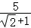＝5﹣5，
∴线段BD的长为5﹣5；
（2）Ⅰ．当点D在AB上时，如图3，过点C作CM⊥AE于点M，连接BF，
∵AC＝EC＝BC＝5，
∴AM＝EM＝AE，
∴①AM²+CM²＝AC²＝25，
∵S_{△ACE}＝AE•CM＝12，
∴②AM•CM＝12，
①+②×2，得：（AM+CM）²＝49③，
①﹣②×2，得：（AM﹣CM）²＝49③，
∵CM＞AM＞0，
∴AM＝3，CM＝4，
∴AE＝6，
由（1）知：∠AFC＝45°，BE⊥CF，
∴∠BEF＝45°，
∵∠AFC＝∠ABC＝45°，
∴A、C、B、F四点共圆，
∴∠AFB+∠ACB＝180°，
∴∠AFB＝90°，
∴△BEF是等腰直角三角形，
∴EF＝BF，
设EF＝BF＝x，则AE＝x+6，
在Rt△ABF中，AF²+BF²＝AB²，
∴（x+6）²+x²＝50，
解得：x＝1或x＝﹣7（舍去），
∴BF＝1，
∴S_{△ABE}＝AE•BF＝×6×1＝3；
Ⅱ．当点D在AB的延长线上时，如图4，过点C作CM⊥AE于点M，连接BF，
由（1）知：∠AFC＝45°，CF垂直平分BE，
∴∠BEF＝45°，BF＝EF，
∴∠EBF＝∠BEF＝45°，
∴∠BFE＝90°，
∵AC＝EC＝BC＝5，
∴AM＝EM＝AE，
与Ⅰ同理可得：AM＝EM＝4，CM＝3，AE＝8，
设BF＝EF＝y，则AF＝8﹣y，
在Rt△ABF中，AF²+BF²＝AB²，
∴（8﹣x）²+x²＝50，
解得：x＝1或x＝7（舍去），
∴BF＝1，
∴S_{△ABE}＝AE•BF＝×8×1＝4；
综上，S_{△ABE}的值为3或4．
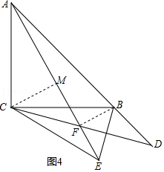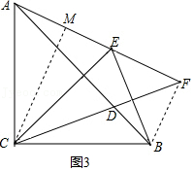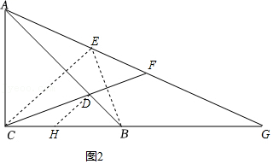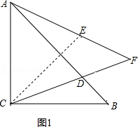
【点评】本题考查了三角形面积，等腰直角三角形性质和判定，相似三角形的判定和性质，轴对称变换的性质，勾股定理等，解题关键是添加辅助线构造直角三角形，运用分类讨论思想和方程思想解决问题．
6．（浦东新区）在△ABC中，∠ABC＝90°，AB＝4，BC＝3，点O是边AC上的一个动点，过O作OD⊥AB，D为垂足，在线段AC上取OE＝OD，联结ED，作EP⊥ED，交射线AB于点P，交射线CB于点F．
（1）如图1所示，求证：△ADE∽△AEP；
（2）设OA＝x，AP＝y，求y关于x的函数解析式，并写出定义域；
（3）当BF＝1时，求线段AP的长．
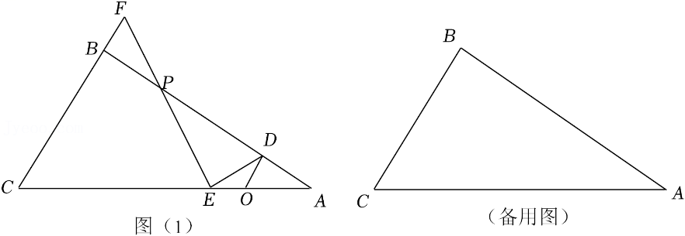
【分析】（1）利用等腰三角形的性质可证∠ADE＝∠AEP，且∠A＝∠A，可证结论成立；
（2）由OD∥BC，得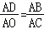，可知AD＝，DO＝EO＝，由（1）知△ADE∽△AEP，得AE²＝AD•AP，有（x+）²＝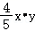，变形即可得出答案；
（3）当点P在线段AB上时，由△PBF∽△PED，得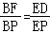，由△ADE∽△AEP，得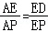，则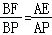，代入解方程即可；当点P在AB的延长线上时，首先通过导角得出∠CEF＝∠CFE，得EC＝FC＝2，过点E作EG⊥CF于点G，由相似得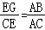，则EG＝，CG＝，再利用EG∥BP，得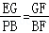，从而解决问题．
【解答】（1）证明：∵OE＝OD，
∴∠ODE＝∠OED，
∵OD⊥AB，EP⊥ED，
∴∠ADO＝∠PED，
∴∠ADO+∠ODE＝∠PED+∠OED，
∴∠ADE＝∠AEP，
∵∠A＝∠A，
∴△ADE∽△AEP；
（2）解：∵OD⊥AP，BC⊥AB，
∴OD∥BC，
∴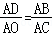，
∴AD＝，DO＝EO＝，
由（1）知△ADE∽△AEP，
∴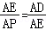
∴AE²＝AD•AP，
∴（x+）²＝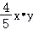，
∴y＝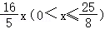；
（3）解：①当点P在线段AB上时，如图1，BP＝4﹣y＝4﹣，
∵△PBF∽△PED，
∴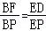，
∴△ADE∽△AEP，
∴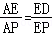，
∴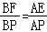，
∴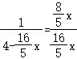，
∴x＝，
∴AP＝2，
②当点P在AB的延长线上时，如图2，
∵∠CFE＝∠PFB＝∠PDE，
∠CEF+∠DEO＝∠PDE+∠EDO，
∴∠CEF＝∠CFE，
∴EC＝FC＝2，
过点E作EG⊥CF于点G，
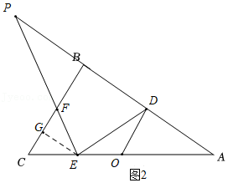
∴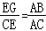，
∴EG＝，CG＝，
∴EG∥BP，
∴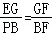，
∴PB＝2，
∴AP＝2+4＝6，
综上所述，AP＝2或6．
【点评】本题是相似形综合题，主要考查了相似三角形的判定与性质，等腰三角形的性质，平行线分线段成比例等知识，运用分类讨论思想是正确解题的关键．
7．（奉贤区）如图1，已知锐角△ABC的高AD、BE相交于点F，延长AD至G，使DG＝FD，联结BG，CG．
（1）求证：BD•AC＝AD•BG；
（2）如果BC＝10，设tan∠ABC＝m．
①如图2，当∠ABG＝90°时，用含m的代数式表示△BFG的面积；
②当AB＝8，且四边形BGCE是梯形时，求m的值．

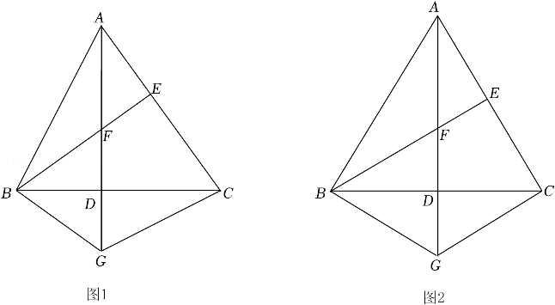
【分析】（1）利用同角的余角相等可证∠BGF＝∠ACD，且∠BDG＝∠ADC＝90°，则△BDG∽△ADC，可证明结论；
（2）①通过导角可利用ASA证△ADB≌△ADC，得BD＝CD＝BC＝5，再通过tan∠BGD＝m，可得GD＝，则GF＝2GD＝，代入三角形的面积公式即可；
②分两种情形，当BG∥AC或BE∥CG，分别通过导角发现数量关系，从而解决问题．
【解答】（1）证明：∵△ABC的高AD、BE相交于点F，
∴∠AEB＝∠ADC＝90°，
又∵∠EAF＝∠DAC，
∴∠AFE＝∠ACD，
∵∠BFD＝∠AFE，
∴∠BFD＝∠ACD，
∵BD⊥FG，DF＝DG，
∴BD垂直平分GF，
∴BG＝BF，
∴∠BGF＝∠BFG，
∴∠BGF＝∠ACD，
又∵∠BDG＝∠ADC＝90°，
∴△BDG∽△ADC，
∴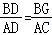，
∴BD•AC＝AD•BG；
（2）解：①∵∠ABG＝90°，
∴∠ABD+∠GBC＝90°，
∵∠GBD+∠BGD＝90°，
∴∠ABD＝∠BGD，
同理∠GBD＝∠BAD，
由（1）知△BDG∽△ADC，
∴∠GBD＝∠DAC，
∴∠BAD＝∠CAD，
又∵AD＝AD，∠ADB＝∠ADC，
∴△ADB≌△ADC（ASA），
∴BD＝CD＝BC＝5，
∵tan∠ABC＝m．
∴tan∠BGD＝m，
∴GD＝，
∴GF＝2GD＝，
∴S_{△BFG}＝×FG×BD＝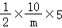＝；
②当BG∥AC时，
∴∠ACB＝∠GBC，
∵∠GBC＝∠CAD，
∴∠ACB＝∠CAD＝45°，
设CD＝AD＝x，则BD＝10﹣x，
由勾股定理得，x²+（10﹣x）²＝8²，
解得x＝5±，
当x＝5+时，BD＝10﹣x＝5﹣，此时m＝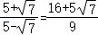，
当x＝5﹣时，BD＝10﹣x＝5+，此时m＝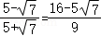；
当BE∥CG时，
∴∠EBC＝∠BCG，
则∠CBG＝∠BCG，
∴BG＝CG，
∴BD＝CD＝5，
由勾股定理得AD＝，
∴m＝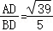，
综上，m＝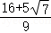或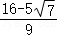或．
【点评】本题是相似形综合题，主要考查了相似三角形的判定与性质，全等三角形的判定与性质，平行线的性质，三角函数 等知识，综合性较强，熟练掌握角之间的转化发现解题思想是关键．
8．（松江区）如图，已知△ABC中，∠ACB＝90°，AB＝6，BC＝4，D是边AB上一点（与点A、B不重合），DE平分∠CDB，交边BC于点E，EF⊥CD，垂足为点F．
（1）当DE⊥BC时，求DE的长；
（2）当△CEF与△ABC相似时，求∠CDE的正切值；
（3）如果△BDE的面积是△DEF面积的2倍，求这时AD的长．
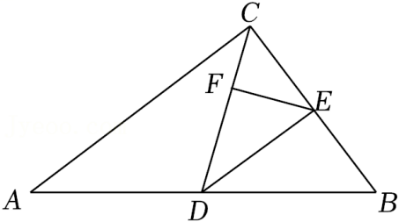
【分析】（1）证明△DCE≌△DBE（ASA），可得CE＝BE＝2，根据＝tan∠B＝，即可求得答案；
（2）分两种情况：①当△CEF∽△ABC时，可证得∠CDB＝90°，再根据DE平分∠CDB，可得∠CDE＝45°，再由特殊角的三角函数值即可求得答案；②当△CEF∽△BAC时，则∠ECF＝∠ABC，得出DC＝DB，再由DE平分∠CDB，可得DE⊥BC，推出∠CDE＝∠BAC，利用三角函数定义即可求得答案；
（3）如图，过点E作EG⊥AB于点G，根据角平分线性质可得出EF＝EG，推出DF＝DG，再由△BDE的面积是△DEF面积的2倍，可得出BD＝2DF，进而推出DE＝BE，设BE＝x，则DE＝x，CE＝BC﹣BE＝4﹣x，BG＝BE•cosB＝x，BD＝2BG＝x，DG＝DF＝BG＝x，AD＝AB﹣BD＝6﹣x，根据△CDE∽CBD，得出＝＝，建立方程求解即可．
【解答】解：（1）在Rt△ABC中，∠ACB＝90°，AB＝6，BC＝4，
∴AC＝＝＝2，
∵DE平分∠CDB，
∴∠CDE＝∠BDE，
∵DE⊥BC，
∴∠DEC＝∠DEB＝90°，
在△DCE和△DBE中，
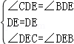，
∴△DCE≌△DBE（ASA），
∴CE＝BE，
∵CE+BE＝BC＝4，
∴CE＝BE＝2，
∵＝tan∠B＝，
∴＝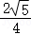，
∴DE＝；
（2）∵EF⊥CD，
∴∠CFE＝90°＝∠ACB，
∵△CEF与△ABC相似，
∴△CEF∽△ABC或△CEF∽△BAC，
①当△CEF∽△ABC时，
则∠ECF＝∠BAC，
∵∠ACB＝90°，
∴∠BAC+∠ABC＝90°，
∴∠ECF+∠ABC＝90°，
∴∠CDB＝90°，
∵DE平分∠CDB，
∴∠CDE＝∠CDB＝×90°＝45°，
∴tan∠CDE＝tan45°＝1；
②当△CEF∽△BAC时，
则∠ECF＝∠ABC，
∴DC＝DB，
∵DE平分∠CDB，
∴DE⊥BC，
∴∠CDE+∠ECF＝90°，
∵∠BAC+∠ABC＝90°，
∴∠CDE＝∠BAC，
∴tan∠CDE＝tan∠BAC＝＝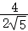＝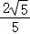，
综上所述，∠CDE的正切值为1或；
（3）如图，过点E作EG⊥AB于点G，
∵DE平分∠CDB，EF⊥CD，EG⊥AB，
∴EF＝EG，
∵DE＝DE，
∴Rt△DEF≌Rt△DEG（HL），
∴DF＝DG，
∵△BDE的面积是△DEF面积的2倍，
∴BD＝2DF，
∴DG＝BG，
∵EG⊥BD，
∴DE＝BE，
设BE＝x，则DE＝x，CE＝BC﹣BE＝4﹣x，BG＝BE•cosB＝x，
∴BD＝2BG＝x，DG＝DF＝BG＝x，
∴AD＝AB﹣BD＝6﹣x，
∵DE平分∠CDB，
∴∠CDE＝∠BDE，
∵DE＝BE，
∴∠BDE＝∠B，
∴∠CDE＝∠B，
∵∠DCE＝∠BCD，
∴△CDE∽CBD，
∴＝＝，即＝＝，
解得：CD＝3，x＝，
∴AD＝6﹣x＝6﹣×＝，
故这时AD的长为．
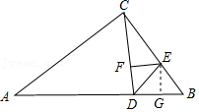
【点评】本题是几何综合题，考查了直角三角形性质，勾股定理，全等三角形判定和性质，相似三角形的判定和性质，角平分线性质，三角形面积，三角函数等知识，解题关键是熟练掌握相似三角形的判定和性质等相关知识，运用分类讨论思想和方程思想解决问题．
9．（青浦区）在四边形ABCD中，AD∥BC，AB＝，AD＝2，DC＝，tan∠ABC＝2（如图）．点E是射线AD上一点，点F是边BC上一点，联结BE、EF，且∠BEF＝∠DCB．
（1）求线段BC的长；
（2）当FB＝FE时，求线段BF的长；
（3）当点E在线段AD的延长线上时，设DE＝x，BF＝y，求y关于x的函数解析式，并写出x的取值范围．
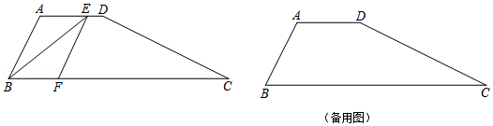
【分析】（1）如图1，过点A、D分别作AH⊥BC、DG⊥BC，垂足分别为点H、点G．根据矩形的性质得到AD＝HG＝2，AH＝DG，解直角三角形即可得到结论；
（2）如图1，过点E作EM⊥BC，垂足为点M，根据矩形的性质得到EM＝AH＝2，解直角三角形即可得到结论；
（3）如图2，过点E作EN∥DC，交BC的延长线于点N．根据平行四边形的性质得到DE＝CN，∠DCB＝∠ENB，根据相似三角形的性质得到BE²＝BF•BN，过点E作EQ⊥BC，垂足为点Q，根据矩形的性质得到EQ＝DG＝2，根据勾股定理即可得到结论．
【解答】解：（1）如图1，过点A、D分别作AH⊥BC、DG⊥BC，垂足分别为点H、点G．
∴AH∥DG，
∵AD∥BC，
∴四边形AHGD是矩形，
∴AD＝HG＝2，AH＝DG，
在Rt△ABH中，
tan∠ABC＝2，AB＝，
∴＝2，
∴AH＝2BH，
∵AH²+BH²＝AB²，
∴（2BH）²+BH²＝（）²，
∴BH＝1，
∴AH＝2，
∴DG＝2，
在Rt△DGC中，
DC＝，
∴CG＝＝＝4，
∴BC＝BH+HG+GC＝1+2+4＝7；
（2）如图1，过点E作EM⊥BC，垂足为点M，
∴AH∥EM，
∵AD∥BC，
∴四边形AHME是矩形，
∴EM＝AH＝2，
在Rt△DGC中，DG＝2，CG＝4，
∴tan∠DCB＝＝，
∵FB＝FE，
∴∠FEB＝∠FBE．
∵∠FEB＝∠DCB，
∴∠FBE＝∠DCB，
∴tan∠FBE＝．
∴＝，
∴BM＝4，
在Rt△EFM中，FM²+EM²＝FE²，
∴（4﹣FB）²+2²＝FB²，
∴BF＝；
（3）如图2，过点E作EN∥DC，交BC的延长线于点N．
∵DE∥CN，
∴四边形DCNE是平行四边形，
∴DE＝CN，∠DCB＝∠ENB，
∵∠FEB＝∠DCB，
∴∠FEB＝∠ENB，
又∵∠EBF＝∠NBE，
∴△BEF∽△BNE，
∴＝，
∴BE²＝BF•BN，
过点E作EQ⊥BC，垂足为点Q，
则四边形DGQE是矩形，
∴EQ＝DG＝2，
∴BQ＝x+3．
∴BE²＝QE²+BQ²＝（x+3）²+2²＝x²+6x+13，
∴y（7+x）＝x²+6x+13．
∴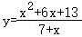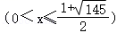．
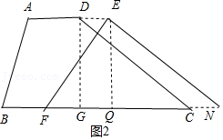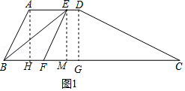
【点评】本题考查了四边形综合题，梯形的性质，矩形的判定和性质，相似三角形的判定和性质，勾股定理，正确的作出辅助线是解题的关键．
10．（徐汇区）如图，在△ABC中，∠C＝90°，cotA＝，点D为边AC上的一个动点，以点D为顶点作∠BDE＝∠A，射线DE交边AB于点E，过点B作射线DE的垂线，垂足为点F．
（1）当点D是边AC中点时，求tan∠ABD的值；
（2）求证：AD•BF＝BC•DE；
（3）当DE：EF＝3：1时，求AE：EB．
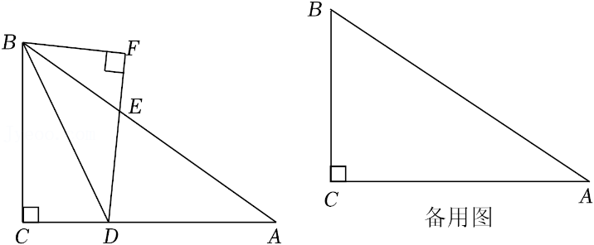
【分析】（1）过点D作DG⊥AB于G，设AC＝a，BC＝a，由勾股定理得AB的长，在△ABD中，利用面积法可表示出DG的长，再利用勾股定理得出AG的长，从而解决问题；
（2）首先利用两个角相等可证明△ADB∽△DEB，得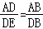，再证明△ACB∽△DFB，得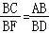，从而证明结论；
（3）设DE＝x，EF＝3x，得DF＝4x，由cot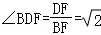，可表示出BF的长，再利用勾股定理得出BE、BD的长，由（2）可知，△ADB∽△DEB，得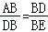，可表示出AB的长，从而解决问题．
【解答】（1）解：如图，过点D作DG⊥AB于G，
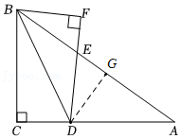
在Rt△ABC中，
cotA＝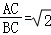，
设AC＝a，BC＝a，
∵∠ACB＝90°，
∴AB＝＝＝a，
∵D是AC的中点，
∴AD＝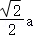，
∵S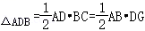，
∴DG＝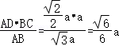，
在Rt△ADG中，
AG＝＝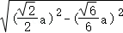＝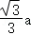，
∴BG＝AB﹣AG＝a﹣＝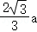，
在Rt△GDB中，tan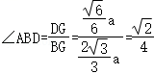；
（2）证明：∵∠BDE＝∠A，∠DBE＝∠ABD，
∴△ADB∽△DEB，
∴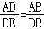，
∵∠F＝∠C＝90°，∠A＝∠BDE，
∴△ACB∽△DFB，
∴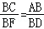，
∴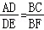，
∴AD•BF＝BC•DE；
（3）解：∵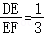，
∴设DE＝x，EF＝3x，
∴DF＝4x，
∵∠A＝∠BDE，
∴cotA＝cot∠BDE＝，
在 Rt△BDF中，cot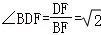，
∴BF＝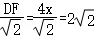x，
在Rt△BEF中，BE＝
＝
＝x，
在Rt△BDF中，DB＝
＝＝2x，
由（2）可知，△ADB∽△DEB，
∴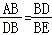，
∴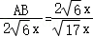，
∴AB＝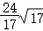x，
∴AE＝AB﹣BE＝x﹣x＝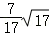x，
∴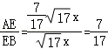，
即AE：EB＝7：17．
【点评】本题是相似形综合题，主要考查了相似三角形的判定与性质，三角函数，勾股定理，三角形的面积等知识，利用代数方法解决几何问题是解题的关键．
11．（长宁区）已知，在△ABC中，AB＝AC＝5，BC＝8，点E是射线CA上的动点，点O是边BC上的动点，且OC＝OE，射线OE交射线BA于点D．
（1）如图，如果OC＝2，求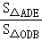的值；
（2）联结AO，如果△AEO是以AE为腰的等腰三角形，求线段OC的长；
（3）当点E在边AC上时，联结BE、CD，∠DBE＝∠CDO，求线段OC的长．
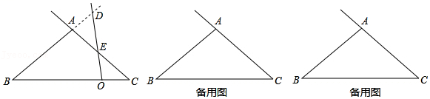
【分析】（1）通过证明△ABC∽△OEC，可求EC的长，AE的长，通过证明△ADE∽△ODB，可求解；
（2）分两种情况讨论，利用相似三角形的性质可求解；
（3）通过证明△CDA∽△BEO，可得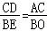，通过证明△ABE∽△ODC，可得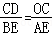，列出等式可求解．
【解答】解：（1）∵AB＝AC＝5，OE＝OC＝2，
∴∠B＝∠C，∠C＝∠OEC，
∴∠B＝∠OEC＝∠AED，
又∵∠C＝∠C，
∴△ABC∽△OEC，
∴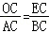，
∴＝，
∴EC＝，
∴AE＝，
∵∠ADE＝∠ADE，∠AED＝∠B，
∴△ADE∽△ODB，
∴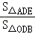＝（）²＝（）²＝；
（2）如图1，当点E在AC上时，
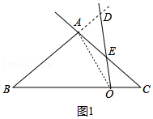
∵∠AEO＞90°，△AEO是等腰三角形，
∴AE＝EO，
由（1）可知：△ABC∽△OEC，
∴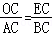，
∴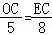，
∴EC＝OC，
∵AC＝AE+EC＝OC+OC＝5，
∴OC＝；
当点E在线段CA的延长线上时，如图2，
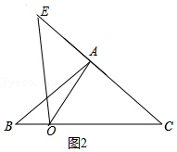
∵∠EAO＞90°，△AEO是等腰三角形，
∴AE＝AO，
∴∠E＝∠AOE，
∵∠B＝∠C＝∠OEC，
∴∠B＝∠AOE，
∴△ABC∽△AOE，
∴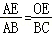，
∴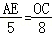，
∴AE＝OC，
由（1）可知：△ABC∽△OEC，
∴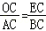，
∴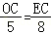，
∴EC＝OC，
∵AC＝EC﹣AE＝5，
∴OC﹣OC＝5，
∴OC＝，
综上所述：线段OC的长为或；
（3）如图3，当点E在线段AC上时，
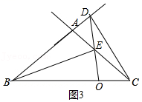
∵∠ABE＝∠CDO，∠ABC＝∠OEC，
∴∠ABC﹣∠ABE＝∠OEC﹣∠ODC，
∴∠EBO＝∠DCA，
∵∠DAC＝∠ABC+∠ACB＝2∠ACB，∠BOE＝∠ACB+∠OEC＝2∠ACB，
∴∠DAC＝∠BOE，
∴△CDA∽△BEO，
∴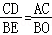，
∵∠ABE＝∠ODC，∠BAC＝∠DOC，
∴△ABE∽△ODC，
∴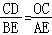，
∴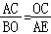，
∴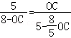，
∴OC＝8﹣或OC＝8+（不合题意舍去），
∴OC＝8﹣．
【点评】本题是三角形综合题，考查了等腰三角形的性质，相似三角形的判定和性质，添加恰当辅助线构造相似三角形是解题的关键．
12．（崇明区）已知：如图，正方形的边长为1，在射线AB上取一点E，联结DE，将△ADE绕点D逆时针旋转90°，E点落在F处，联结EF，与对角线BD所在的直线交于点M，与射线DC交于点N．
（1）当AE＝时，求tan∠EDB的值；
（2）当点E在线段AB上，如果AE＝x，FM＝y，求y关于x的函数解析式，并写出定义域；
（3）联结AM，直线AM与直线BC交于点G，当BG＝时，求AE的值．
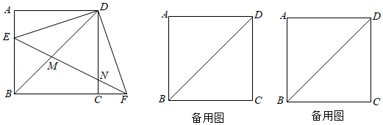
【分析】（1）如图1中，过点E作ER⊥BD于点R．解直角三角形求出ER，DR即可；
（2）如图2中，过点M作MP⊥AB于点P，MQ⊥BC于点Q．证明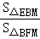＝＝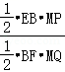＝，构建关系式，可得结论；
（3）分两种情形：如图3﹣1中，当点G在线段BC上时，过点M作MT⊥AB于点T．如图3﹣2中，当点G在CB的延长线上时，过点M作MT⊥AB交AB的延长线于点T．分别求解即可．
【解答】解：（1）如图1中，过点E作ER⊥BD于点R．
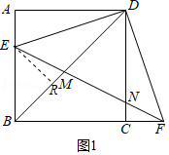
∵四边形ABCD是正方形，
∴AB＝AD＝BC＝CD＝1，∠A＝90°，∠BD＝90°，
∴BD＝＝＝，
∵ER⊥BD，
∴∠EBR＝∠BER＝45°，
∵AE＝，
∵BE＝，
∴ER＝BR＝，
∴DR＝﹣＝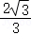，
∴tan∠EDB＝＝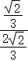＝；
（2）如图2中，过点M作MP⊥AB于点P，MQ⊥BC于点Q．
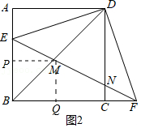
∵∠ADC＝∠EDF＝90°，
∴∠ADE＝∠CDF，
∵DA＝DC，DE＝DF，
∴△ADE≌△CDF（SAS），
∴AE＝CF＝x，
在Rt△ADE中，DE＝＝，
∵DE＝DF，∠EDF＝90°，
∴EF＝DE＝，
∵∠EBM＝∠FBM＝45°，MP⊥BE，MQ⊥BF，
∴MP＝MQ，
∴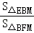＝＝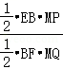＝，
∴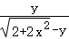＝，
∴y＝﹣x（0≤x≤1）；

（3）如图3﹣1中，当点G在线段BC上时，过点M作MT⊥AB于点T．
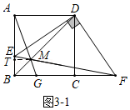
∵BG∥AD，
∴＝＝，
∵BD＝，
∴BM＝，
∴BT＝TM＝，
∴ET＝EB﹣BT＝1﹣x﹣＝﹣x，
∵MT∥BF，
∴＝，
∴＝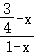，
解得x＝±，
经检验，x＝是分式方程的解，且符合题意．
∴AE＝．
如图3﹣2中，当点G在CB的延长线上时，过点M作MT⊥AB交AB的延长线于点T．
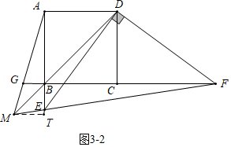
∵BG∥AD，
∴＝＝，
∵BD＝，
∴BM＝，
∴BT＝TM＝，
∴ET＝EB﹣BT＝﹣（x﹣1）＝﹣x，
∵MT∥BF，
∴＝，
∴＝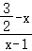，
解得x＝±，
经检验，x＝是分式方程的解，且符合题意．
∴AE＝，
综上所述，满足条件的AE的值为或．
【点评】本题属于四边形综合题，考查了正方形的性质，等腰直角三角形的性质，全等三角形的判定和性质等知识，解题的关键是正确寻找全等三角形解决问题，学会用分类讨论的思想思考问题，属于中考压轴题．
13．（黄浦区）如图，在Rt△ABC与Rt△ABD中，∠ACB＝∠DAB＝90°，AB²＝BC•BD，AB＝3，过点A作AE⊥BD，垂足为点E，延长AE、CB交于点F，联结DF．
（1）求证：AE＝AC；
（2）设BC＝x，＝y，求y关于x的函数关系式及其定义域；
（3）当△ABC与△DEF相似时，求边BC的长．
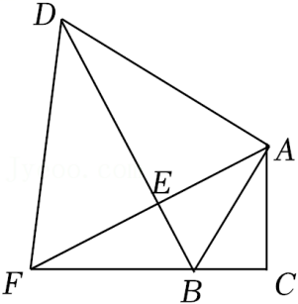
【分析】（1）将AB²＝BC•BD转化为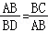，进而根据勾股定理和比例性质推出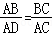，进而△ABC∽△DAB，进一步证明△BAE≌△BAC，从而命题得证；
（2）作AG∥BE交BC的延长线于G，作GH⊥AB，推出△FBE∽△FGA和cos∠ABC＝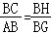，再根据比例性质求得结果；
（3）两种情形：△ACB∽△DEF和△ACB∽△FED，当△ACB∽△DEF时，由y＝1求得结果，当△ACB∽△FED时，推出DF∥AB，从而＝，根据△ABE∽△DBA，推出BD＝，进而可求得结果．
【解答】（1）证明：∵AB²＝BC•BD，
∴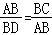，
∴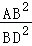＝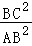，
∴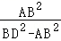＝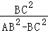，
即：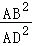＝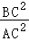，
∴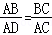，
∵∠C＝∠BAD＝90°，
∴△ABC∽△DAB，
∴∠ADB＝∠BAC，
∵∠BAD＝90°，
∴∠ADB+∠ABD＝90°，
∵AE⊥BD，
∴∠AEB＝90°，
∴∠EAB+∠ABD＝90°，
∴∠BAE＝∠ADB，
∴∠BAE＝∠BAC，
∵∠AEB＝∠C，AB＝AB
∴△BAE≌△BAC（AAS），
∴AE＝AC；
（2）如图1，
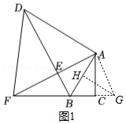
作AG∥BE交BC的延长线于G，作GH⊥AB，
∴△FBE∽△FGA，∠ABE＝∠BAG，
∴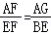，
由（1）得，∠EAB＝∠BAC，
∵∠AEB＝∠ACB＝90°，
∴∠ABE＝∠ABC，
∴∠ABC＝∠BAG，
∴AG＝BG，
∴BH＝AH＝AB＝，
∵cos∠ABC＝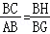，
∴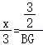，
∴BG＝，
∴AG＝，
∴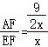，
∴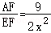，
∴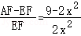，
∴＝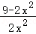，
∴y＝（0＜x＜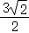）；
（3）如图2，
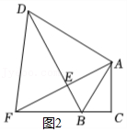
当△ACB∽△DEF时，∠EDF＝∠BAC，
∴∠EDF＝∠ADE，
∵∠DEF＝∠DEA，DE＝DE，
∴△DEF≌△DEA（ASA），
∴EF＝AE，
∴y＝1，
∴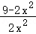＝1，
∴x₁＝，x₂＝﹣（舍去），
∴BC＝，
如图3，
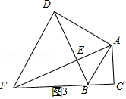
当△ACB∽△FED时，∠BAC＝∠DFE，
∵∠BAE＝∠BAC，
∴∠DFE＝∠BAE，
∴DF∥AB，
∴＝，
∵△ABE∽△DBA，
∴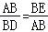，
∴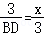，
∴BD＝，
∴DE＝BD﹣BE＝﹣x，
∴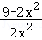＝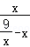，
∴x＝，
∴BC＝，
综上所述：BC＝或．
【点评】本题考查了相似三角形的判定和性质，全等三角形判定和性质，等腰三角形的判定和性质等知识，解决问题的关键是作辅助线和正确分类，计算能力也很关键．
14．（宝山区）如图，已知正方形ABCD，将边AD绕点A逆时针方向旋转n°（0＜n＜90）到AP的位置，分别过点C、D作CE⊥BP，DF⊥BP，垂足分别为点E、F．
（1）求证：CE＝EF；
（2）联结CF，如果＝，求∠ABP的正切值；
（3）联结AF，如果AF＝AB，求n的值．
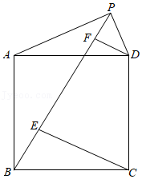
【分析】（1）作DG⊥CE于G，证明△BCE≌△CDG，进一步命题得证；
（2）设∠ABP＝α，设PD＝a，CF＝3a，通过角的运算推出∠BPD＝45°，进而计算出EG，CG，EF，DG，进一步求得结果；
（3）连接AF，CF，证得∠AFC＝90°，再证得AF平分∠PAD，进一步求得结果．
【解答】（1）证明：如图1，
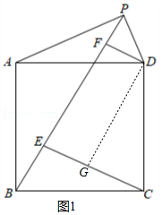
作DG⊥CE于G，
∵CE⊥PB，
∴∠DGC＝∠BEC＝90°，
∴∠CBE+∠BCE＝90°，
∵四边形ABCD是正方形，
∴∠BCD＝90°，BC＝CD，
∴∠BCE+∠DCG＝90°，
∴∠CBE＝∠DCG，
∴△BCE≌△CDG（AAS），
∴DG＝CE，
∵CE⊥PB，DF⊥PB，DG⊥CE，
∴∠GEF＝∠DFE＝∠DGE＝90°，
∴四边形EFDG是矩形，
∴EF＝DG，
∴CE＝CF；
（2）解：如图2，
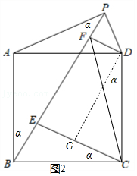
设∠ABP＝α，设PD＝a，CF＝3a，
∵四边形ABCD是正方形，
∴AB＝AD，∠ABC＝∠BCD＝∠BAD＝90°，
∵AP＝AD，
∴AB＝AP，
∴∠APB＝∠ABP＝α，
∴∠BAP＝180°﹣∠ABP﹣∠APB＝180°﹣2α，
∴∠PAD＝∠PAB﹣∠BAD＝90°﹣2α，
∵AP＝AD，
∴∠APB＝∠ADP＝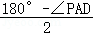＝45°+α，
∴∠FPD＝∠APD﹣∠APB＝45°，
∴△PDF是等腰直角三角形，
∴EG＝DF＝PD＝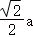，
由（1）得：EF＝CE，
∴△EFC也是等腰直角三角形，
∴DG＝EF＝CE＝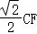＝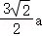，
∴CG＝CE﹣EG＝﹣a＝，
∴tan∠CDG＝＝，
同理（1）可证：∠BCE＝∠ABP＝α，
∵∠BCE＝∠CDG，
∴∠ABP＝∠CDG，
∴tan∠ABP＝；
（3）解：如图3，
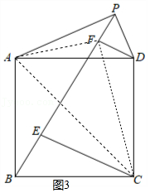
连接AF，CF，
∵四边形ABCD是正方形，
∴∠BAC＝∠CAD＝45°，
∵△CEF是等腰直角三角形，
∴∠CFE＝45°，
∴∠CFE＝∠BAC，
∴点A、B、C、F共圆，
∴∠AFE+∠ABC＝180°，
∵∠ABC＝90°，
∴∠AFE＝90°，
∵AF＝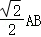，AB＝AC，
∴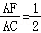，
即：cos∠CAF＝，
∴∠CAF＝60°，
∴∠DAF＝∠CAF﹣∠DAC＝60°﹣45°＝15°，
由（2）得：△PFD是等腰直角三角形，
∴FD＝FP，
∵AP＝AD，
∴AF是PD的垂直平分线，
∴∠PAD＝2∠DAF＝30°．
【点评】本题考查了正方形性质，矩形的判定和性质，锐角三角形函数，确定圆的条件，等腰三角形的判定和性质等知识，解决问题的关键是通过角的转化，发现特殊角．
15．（虹口区）已知：如图，在△ABC中，∠ACB＝90°，AB＝10，tanB＝，点D是边BC延长线上的点，在射线AB上取一点E，使得∠ADE＝∠ABC．过点A作AF⊥DE于点F．
（1）当点E在线段AB上时，求证：＝；
（2）在（1）题的条件下，设CD＝x，DE＝y，求y关于x的函数关系式，并写出x的取值范围；
（3）记DE交射线AC于点G，当△AEF∽△AGF时，求CD的长．
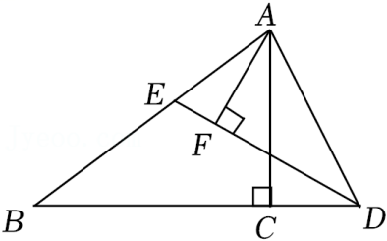
【分析】（1）证明△ADE∽△ABD及△ADF∽△ABC，进而命题得证
（2）根据△ADE∽△ABD得出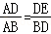，进而得出y与x的关系式，当x＝0时，求得此时DE长，进而求得x的范围；
（3）当G在线段AC上时，延长AF交BC于M，作MN⊥AB于N，可推出CM＝CD，根据AM平分∠BAC，推出MN＝CM，根据面积法求得CM，从而得出CD，G点在AC的延长线上不存在．
【解答】（1）证明：∵∠ADE＝∠ABC，∠DAE＝∠BAD，
∴△ADE∽△ABD，
∴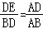，
∵AF⊥DE，
∴∠AFD＝∠ACB＝90°，
∴△ADF∽△ABC，
∴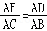，
∴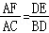；
（2）解：∵∠ACB＝90°，tanB＝，
∴tanB＝＝，
设AC＝3a，BC＝4a，
∵AC²+BC²＝AB²，
∴（3a）²+（4a）²＝10²，
∴a＝2，
∴AC＝6，BC＝8，
∴AD＝＝，
由（1）得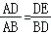，
∴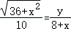，
∴y＝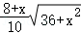，
当x＝0时，此时DE⊥AB，
由S_{△ABC}＝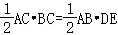得，
10•DE＝6×8，
∴DE＝，
∴x＞；
（3）解：如图1，
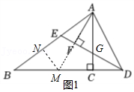
当G在线段AC上时，延长AF交BC于M，作MN⊥AB于N，
∵△AEF∽△AGF，
∴∠AEF＝∠AGF，
∴AF＝AG，
∴∠EAF＝∠GAF＝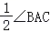，
∵∠DAF＝∠BAC，
∴∠DAC＝∠GAF，
∵AC⊥BD，
∴∠AMC＝∠ACD，
∴AM＝AD，
∴CM＝CD，
∵AM平分∠BAC，
∴MN＝CM，
由S_{△ABC}＝S_{△ABM}+S_{△ACM}得，
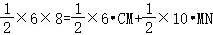，
∴16•CM＝48，
∴CM＝3，
∴CD＝3．
如图2，
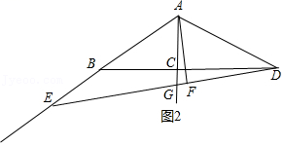
当G点在AC的延长线上时，
∵△AEF∽△AGF，
∴∠AEF＝∠AGF，
∵∠AGF是∠AEF的外角，
∴∠AGF＞∠AEF，
∴这种情形不存在，
∴CD＝3．
【点评】本题考查了相似三角形判定和性质，等腰三角形的判定和性质，解直角三角形等知识，解决问题的关键是转化条件，发现特殊性．

